Ihr Firmenname – Musterstr. X – 12345 Musterstadt
Firmenname Empfänger |  | Rechnung Nr.: | 1001
Name Empfänger |  | Rechnungsdatum: | 01.02.2019
Straßenname 345 |  | Lieferdatum: | 14.08.2018
PLZ Ort |  | Kundennr.: | 4227
Land (optional) |  | Ansprechpartner: | Max Muster

Datum

Rechnung Nr. 1001
Sehr geehrte Damen und Herren,

vielen Dank für Ihren Aufenthalt im Hotel XXX. Wir stellen Ihnen hiermit folgende Positionen in Rechnung:
Pos. | Beschreibung |  | Anreise |  | Abreise | Anzahl | Einzelpreis | Gesamtpreis
1. | Doppelzimmer |  | 28.01.2019 |  | 30.01.2019 | 2 Nächte | 105,00 € | 210,00 €
2. | Frühstück |  | 28.01.2019 |  | 30.01.2019 | 2 Nächte | 13,50 € | 27,00 €
 |  |  |  |  |  |  | Summe Netto | 237,00 €
 |  |  |  |  |  |  | zzgl. USt. 19% | 45,03 €
 |  |  |  |  |  |  | Gesamtsumme | 282,03 €

Zahlungsbedingungen: Zahlung innerhalb von 14 Tagen ab Rechnungseingang ohne Abzüge.

Bei Rückfragen stehen wir selbstverständlich jederzeit gerne zur Verfügung.
Mit freundlichen Grüßen
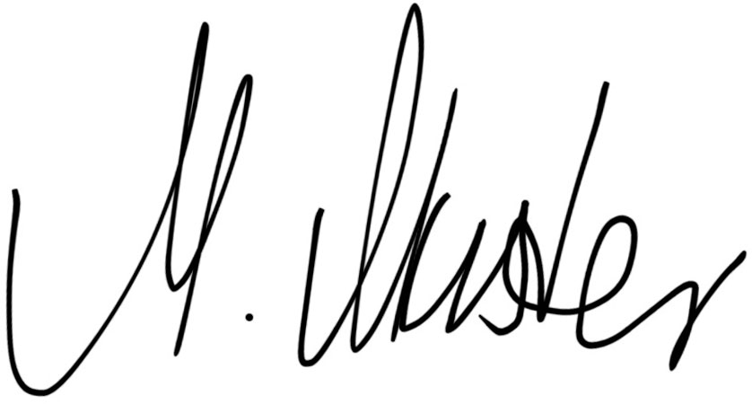
Max Muster

Diese Vorlage wurde erstellt von:
Rechnung-schreiben.de
Mehr Informationen unter
sevdesk.de

